|  |  |  |  |  |  |
| --- | --- | --- | --- | --- | --- |
| **วันที่** | **โปรแกรมท่องเที่ยว** | **เช้า** | **เที่ยง** | **เย็น** | **โรงแรม** |
| **1** | **กรุงเทพฯ (สนามบินดอนเมือง) -** **ท่าอากาศยานนานาชาติหางโจวเซียวซาน (-/-/-)  (DMK-HGH FD568 16:50-22:30)** |  |  |  | **HANG ZHOU MICROTEL BY WYNDHAM**  **หรือเทียบเท่า โรงแรม 4\*** |
| **2** | **หังโจว-ล่องเรือทะเลสาบซีหู – City Tour - ซูโจว -สวนซีหยวน - ถนนโบราณ** | Table setting with solid fill | Table setting with solid fill | Table setting with solid fill | **SU ZHOU HOLIDAY INN EXPRESS หรือเทียบเท่า โรงแรม 4\*** |
| **3** | **ซูโจว-ร้านยาจีน - เซี่ยงไฮ้ - 1000 tree - เฉินหวังเมี่ยว - ทานเสี่ยวหลงเป่า - อุโมงค์เลเซอร์ - =ช็อปปิ้ง Nanjing ถึง 21.00** | Table setting with solid fill | Table setting with solid fill | Table setting with solid fill | **SHANG HAI HOLIDAY INN EXPRESS หรือเทียบเท่า โรงแรม 4\*** |
| **4** | **เซี่ยงไฮ้ - เลือกเที่ยวตาม Option ที่ต้องการ Option A : Free & Easy (อิสระไม่มีรถและไกด์บริการ) Option B : Shanghai Disney Land (Optional : ซื้อบัตรสวนสนุก + หัวหน้าทัวร์ดูแล พาลูกค้าไปที่ Disneyland ด้วยรถไฟฟ้า)** | Table setting with solid fill |  |  | **SHANG HAI HOLIDAY INN EXPRESS หรือเทียบเท่า โรงแรม 4\*** |
| **5** | **เซี่ยงไฮ้-Starbuck ที่ใหญ่ที่สุดในโลก - เดินเล่น Xin tian ti - ร้านหยก - หมู่บ้านโบราณเย่เหอ - Wu Lin RD - สนามบินท่าอากาศยานนานาชาติหางโจวเซียวซาน- กรุงเทพฯ (สนามบินดอนเมือง)  (HGH-DMK FD569 23:15-02:10 +1)** | Table setting with solid fill | Table setting with solid fill |  |  |

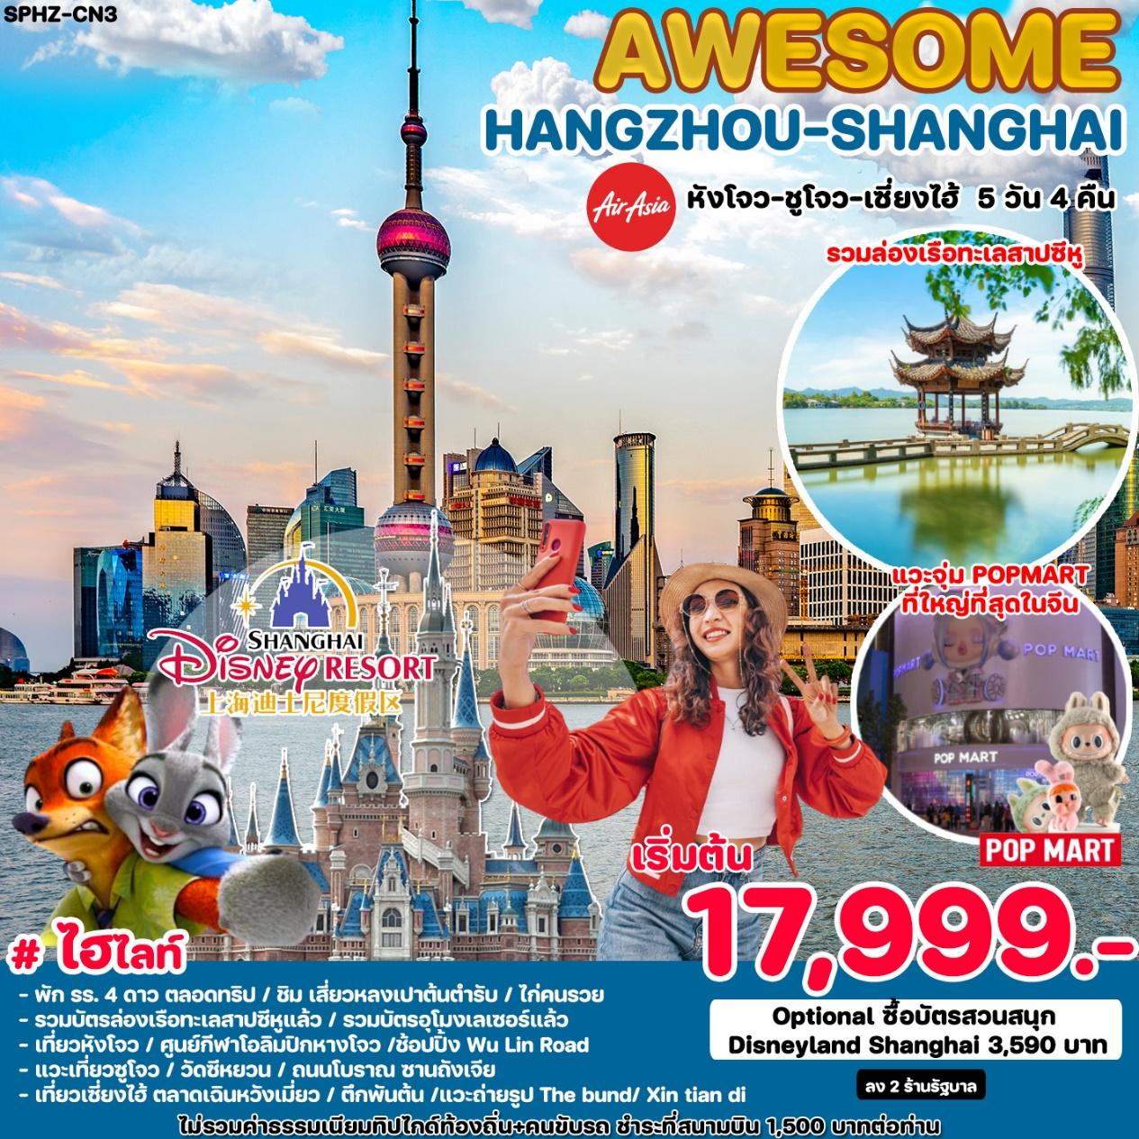

**เดินทางด้วยสายการบิน Air Asia**

|  |  |  |  |  |
| --- | --- | --- | --- | --- |
| **อัตราค่าบริการพักห้องละ2-3 ท่าน**  **\*\*สำหรับหนังสือเดินทางต่างชาติเก็บเพิ่ม 1,000 บาท\*\*** | | | | |
| **วันที่เดินทาง** | **ผู้ใหญ่ ราคาท่านละ** | | **ทารกอายุต่ำกว่า 2 ปี** | **พักเดี่ยว** |
| **Option A**  **FREEDAY** | **Option B**  **FULLBOARD** |
| **วันที่ 08-12 สิงหาคม 2567** | **19,999. -** | **23,589. -** | **5,900. -** | **5,900. -** |
| **วันที่ 21-25 สิงหาคม 2567** | **17,999. -** | **21,589. -** | **5,900. -** | **5,900. -** |
| **วันที่ 04-08 กันยายน 2567** | **18,999. -** | **22,589. -** | **5,900. -** | **5,900. -** |
| **วันที่ 09-13 ตุลาคม 2567** | **20,999. -** | **24,589. -** | **5,900. -** | **5,900. -** |
| **วันที่ 10-14 ตุลาคม 2567** | **20,999. -** | **24,589. -** | **5,900. -** | **5,900. -** |
| **วันที่ 23-27 ตุลาคม 2567** | **20,999. -** | **24,589. -** | **5,900. -** | **5,900. -** |
| **วันที่ 30 ตุลาคม – 03 พฤศจิกายน 2567** | **20,999. -** | **24,589. -** | **5,900. -** | **5,900. -** |
| **วันที่ 05-09 ธันวาคม 2567** | **19,999. -** | **23,589. -** | **5,900. -** | **5,900. -** |
| **วันที่ 18-22 ธันวาคม 2567** | **18,999. -** | **22,589. -** | **5,900. -** | **5,900. -** |
| **วันที่ 29 ธันวาคม – 02 มกราคม 2568 (เทศกาลปีใหม่)** | **21,999. -** | **25,589. -** | **5,900. -** | **5,900. -** |
| **วันที่ 19-23 กุมภาพันธ์ 2568** | **17,999. -** | **21,589. -** | **5,900. -** | **5,900. -** |
| **วันที่ 05-09 มีนาคม 2568** | **19,999. -** | **23,589. -** | **5,900. -** | **5,900. -** |
| **วันที่ 12-16 มีนาคม 2568** | **19,999. -** | **23,589. -** | **5,900. -** | **5,900. -** |
| **วันที่ 19-23 มีนาคม 2568** | **19,999. -** | **23,589. -** | **5,900. -** | **5,900. -** |

**ราคาทัวร์ ไม่มีราคาเด็ก**

**มีตั๋วเครื่องบินแล้วจอยแลนด์ ลดราคา 8,000 บาท**

**เงื่อนไขการจองชำระมัดจำ 10,000 บาท**

**วันแรก กรุงเทพฯ (สนามบินดอนเมือง) – ท่าอากาศยานนานาชาติ****หางโจวเซียวซาน (-/-/-)**

14:00 น. คณะพร้อมกัน ที่ **สนามบินดอนเมือง อาคารระหว่างประเทศ อาคาร 1 ประตู 1 สายการบิน Air Asia**

โดยมีเจ้าหน้าที่ของบริษัทฯคอยต้อนรับและอำนวยความสะดวกในการเช็คเอกสารและสัมภาระ

ค่าทิปไกด์+ค่าทิปคนขับรถเหมาจ่ายท่านละ 1,500 บาทชำระที่สนามบิน(ไม่รวมค่าทิปหัวหน้าทัวร์ตามความพึงพอใจ)

16:50 น. ออกเดินทางสู่ เมืองหางโจว โดยเที่ยวบิน FD568 **(ไม่มีอาหารบริการบนเครื่อง)**

22:30 น. เดินทางถึง **ท่าอากาศยานหางโจวเซียวซาน** เป็นสนามบินนานาชาติที่ให้บริการในเมืองหางโจว และเป็นเมืองหลวงของมณฑลเจ้อเจียง ประเทศจีน จากนั้นนำท่านผ่านขั้นตอนตรวจคนเข้าเมือง

**(เวลาท้องถิ่นเร็ว กว่าประเทศไทย 2 ชั่วโมง)**

**จากนั้นนำท่านเข้าสู่ที่พัก โรงแรมที่พัก HANG ZHOU MICROTEL BY WYNDHAM**

**หรือเทียบเท่า โรงแรม 4\***

**วันที่สอง หังโจว - ล่องเรือทะเลสาบซีหู - ซูโจว -สวนซีหยวน -ถนนโบราณ - (B/L/D)**

เช้า 🍽รับประทานอาหารเช้า ณ ห้องอาหารของโรงแรม

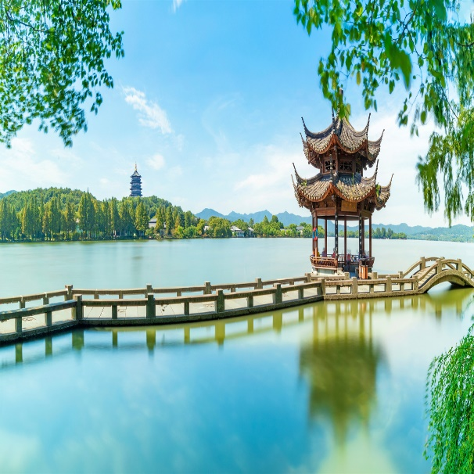จากนั้นนำท่าน **ล่องเรือทะเลสาบซีหู** เป็นทะเลสาบน้ำจืดขนาดใหญ่เส้นผ่าศูนย์กลางประมาณ 15 กิโลเมตร ได้รับการขึ้นทะเบียนเป็นมรดกโลกทางวัฒนธรรมจากองค์การยูเนสโกเมื่อปี ค.ศ. 2011 หาก ใครมีโอกาสไปเยี่ยมเยือนเมืองหางโจว ก็ไม่อยากให้พลาดชมทัศนียภาพความสวยงามของทะเลสาบซี หูและสิ่งก่อสร้างทางวัฒนธรรมที่สวยงามและเป็นที่รู้จักกันดีอย่าง “เจดีย์เหลยเฟิง” กับตำนานความรักของนางพญางูขาวที่ถูกนำมาดัดแปลงสร้างเป็นภาพยนตร์และซีรีส์อันโด่งดัง  
 (ใช้เวลาล่องเรือประมาณ 40 นาที )

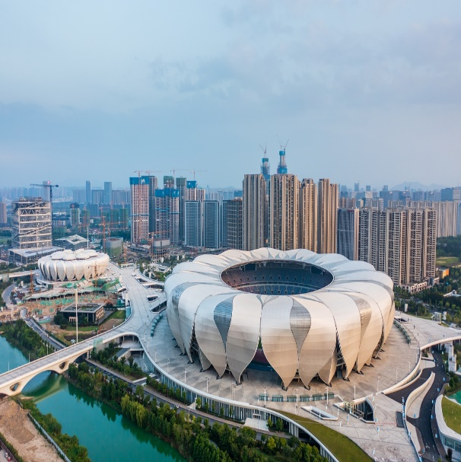นำทุกท่านถ่ายรูป **ศูนย์กีฬาโอลิมปิกหางโจว   
(Hangzhou Olympic Sports Centre main stadium)** จากทางฝั่งเมืองโบราณ สนามกีฬาดังกล่าวสร้างขึ้นในปี 2019 เพื่อรองรับผู้ชมกว่า 80,000 คน โดยอัฒจรรย์ได้รับการออกแบบให้คล้ายกับดอกบัวซึ่งเป็นสัญลักษณ์ของทุ่งดอกบัว สถานที่มรดกโลกของหางโจว โดยออกแบบให้มีกลีบดอกบัวกว่า 56 กลีบ ล้อมรอบสนามกลาง พร้อมอาคารกีฬาแบบที่นั่งอเนกประสงค์ 10,000 ที่นั่ง

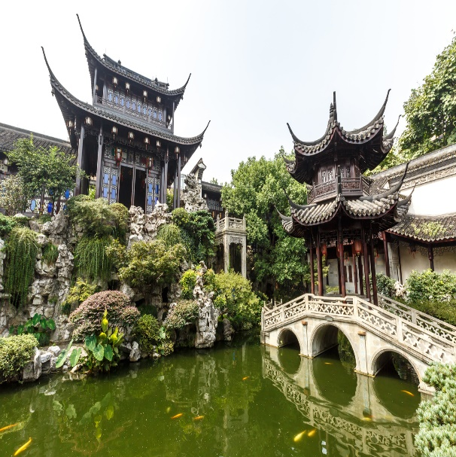นำท่านเที่ยวชม **บ้านพักท่านหูเสวี่ยนหยาน** (Hu xueyan ) เป็นพ่อค้าที่โด่งดังในช่วงปี 1870 – 1880 เขาใช้ความขยันและฉลาดไต่เต้าจนมีกิจการใหญ่โตเป็นเจ้าของกิจการรายใหญ่และได้ร่วมมือกับรัฐบาลในการหาเงินทุนเพื่อจัดการกับกบฏในสมัยนั้นด้วย ไปจนถึงได้รับพระราชทานตำแหน่งระดับสูงจากจักรพรรดิจนมามีบทบาทในการบริหารการเงินของเมืองกวางโจว แต่ใน 9 ปีต่อมาเขาล้มเหลวทางธุรกิจและเสียชีวิตลง ซึ่งบ้านของเขา ณ ช่วงเวลานั้นเรียกว่าเป็นคฤหาสน์หรูหลังแรกของจีนช่วงราชวงศ์ชิงเลยทีเดียว ในบ้านมีเฟอร์นิเจอร์ การตกแต่งแบบประณีตและหายากจนทางการต้องการที่ จะเก็บรักษาไว้และกลายเป็น ที่เที่ยวหางโจว นั่นเอง

**กลางวัน** 🍽 **รับประทานอาหารกลางวัน ณ ภัตตาคาร**

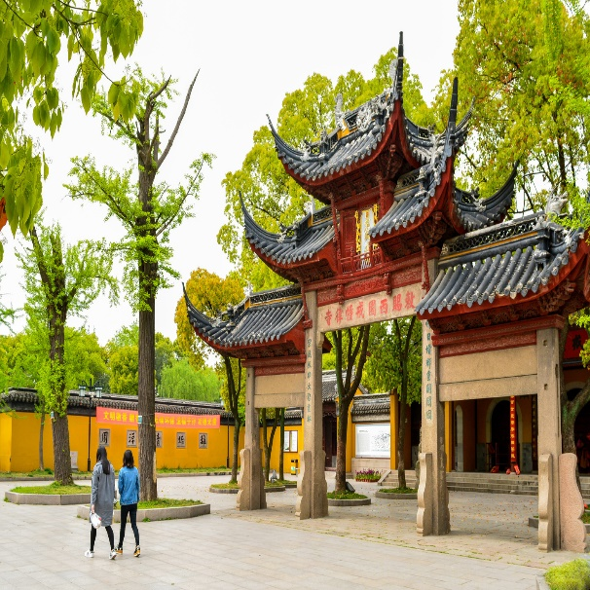  
จากนั้นนำท่านเดินทางสู่เมืองซูโจว ซึ่งมีประวัติ 2,500 ปีมาแล้ว เดิมมีชื่อว่า “เมืองกู้ซู” ซึ่งเป็นเมืองที่จัดต้นแบบของการจัดสวนจีนที่สวยงาม เป็นอันดับหนึ่งในลุ่มแม่น้าแยงซีเกียงตอนใต้และได้ชื่อว่าเป็นเมือง แห่งสาวงามอีกทั้งเป็นเมืองที่งดงามมากจนได้รับฉายาว่า “เมืองสวรรค์ในโลกมนุษย์” พร้อมกับเมืองหังโจว  
  
นำท่านเที่ยวชม **วัดซีหยวน ( Xiyuan Temple)**เป็นสถานที่สำคัญอีกสถานที่หนึ่งของเมืองซูโจว ผู้คนหลั่งไหลต่างพากันมาเที่ยวชมอย่างไม่ขาดสาย ด้านในมี "เจ้าแม่กวนอิมพันมือพันตา" ที่งดงามมาก รวมทั้ง "พระจี้กง" ที่แกะสลักได้อย่างอัศจรรย์ เพราะใบหน้าแสดงถึง 3 อารมณ์ คือ ยิ้ม, หัวเราะ และร้องไห้ คนในพื้นที่จะนำธูปกำใหญ่มาสักการบูชาสิ่งศักดิ์สิทธิ์ ขอพรต่างๆ ให้สมหวังดังปรารถนา ด้วยวัดซีหยวนรายล้อมด้วยความร่มรื่นด้วยธรรมชาติและวิถีชีวิตของชุนชนเมืองซูโจว วัดนี้จึงมีเอกลักษณ์และความสวยงามแบบมีชีวิตชีวาและผู้คนจากหลากหลายประเทศเข้าเยียมชมศึกษาตลอดเวลา  
จากนั้นนำท่าน เดินชม **ถนนซานถังเจีย** ซึ่งเป็นถนนเก่าแก่ที่สะท้อนเอกลักษณ์ความเป็นเมืองแห่งน้ำของซูโจว ที่มีแม่น้ำและสะพานมากมาย ในอดีตจะเป็นที่จัดแข่งเรือและงานวัดงานรื่นเริงต่างๆ โดยแบ่งถนนออกเป็น 2 ส่วนสำคัญคือ ช่วงตะวันออกกับตะวันตก ช่วงตะวันออกจะมีร้านค้าและบ้านคนคึกคัก ส่วนช่วงตะวันตกจะออกสู่ชานเมือง แม่น้ำจะกว้างกว่า ตามริมฝั่งจะมีต้นไม้ใบหญ้าร่มรื่น

**ค่ำ** 🍽 **รับประทานอาหารค่ำ ณ ภัตตาคาร**

**จากนั้นนำท่านเข้าสู่ที่พัก โรงแรมที่พัก SU ZHOU HOLIDAY INN EXPRESS**

**หรือเทียบเท่า โรงแรม 4\***

## วันที่สาม ซูโจว - ร้านยาจีน - เซี่ยงไฮ้ - 1000 tree – ตลาดร้อยปีเฉินหวังเมี่ยว - ชิมเสี่ยวหลงเป่า - อุโมงค์เลเซอร์ - THE BUND – ช็อปปิ้งถนนนานกิง - POPMART (B/L/D)

เช้า 🍽รับประทานอาหารเช้า ณ ห้องอาหารของโรงแรม

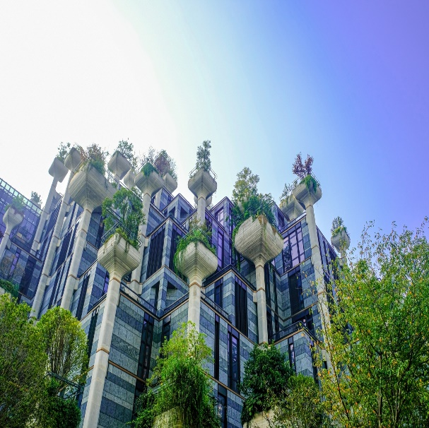หลังอาหารเช้า นำท่านแวะซื้อของฝาก ร้านยานวดเท้า หรือร้านยาบัวหิมะ พร้อมรับบริการนวดเท้าคลายความเมื่อยล้า มีสรรพคุณเป็นเลิศในด้านรักษาแผลไฟไหม้พุพอง และแมลงสัตว์กัดต่อย ยาสามัญประจําบ้านที่มีชื่อเสียงของเมืองจีน แหล่งสมุนไพรจีนที่มีชื่อเสียงกว่าพันปี จากนั้นนำท่านเดินทางสู่มหานครเซี่ยงไฮ้

🍽 **รับประทานอาหารกลางวัน ณ ภัตตาคาร**

นำท่านชม **ตึกพันต้น** TIAN AN 1000 TREE กลุ่มอาคารตั้งอยู่ริมฝั่งแม่น้ำซูโจวหรือแม่น้ำอู๋ซง ซึ่งครอบคลุมพื้นที่กว่า 300,00 ตารางเมตร (ราว 187 ไร่) และได้รับการขนานนามว่าเป็นสิ่งมหัศจรรย์ของโลกสมัยใหม่ที่เทียบได้กับสวนลอยบาบิโลนโบราณ ทั้งนี้ อาคารพาณิชย์ที่ตกแต่งด้วยต้นไม้นี้ ได้รับแรงบันดาลใจมาจาก ‘เขาหวงซาน’ ในมณฑลอันฮุย ซึ่งมีทิวทัศน์งดงามดุจภาพวาดและได้รับการขึ้นทะเบียนเป็นมรดกโลกโดยยูเนสโก (UNESCO) นอกจากนี้ยังหวังว่าอาคารพาณิชย์ที่ตกแต่งด้วยต้นไม้ 1,000 ต้นนี้ จะช่วยเสริมภูมิทัศน์ที่มีอยู่ของแม่น้ำอู๋ซงให้สวยงาม

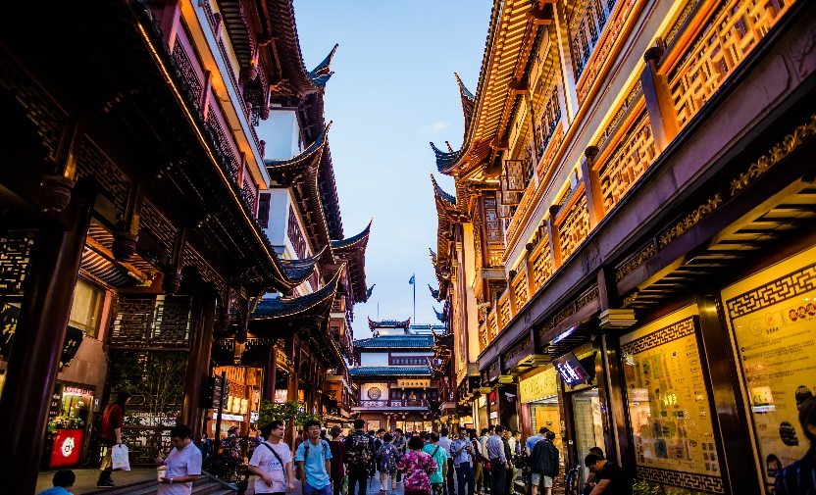

จากนั้นนำท่านสู่ ตลาดเฉินหวังเมี่ยว **( Cheng Huang Miao )** หรือตลาดร้อยปี เซี่ยงไฮ้ เป็นตลาดเก่าของผู่ตง เมืองเซี่ยงไฮ้อาคารบ้านเรือน บริเวณนี้เป็นสถาปัตยกรรมโบราณสมัยราชวงศ์หมิงและชิง แต่ทำเป็นร้านขายของมีทั้งของพื้นเมืองโบราณ ของที่ระลึก และสินค้าสมัยใหม่อย่างรองเท้ากีฬา กระเป๋า อีกทั้งยังมีร้านขายขนมและอาหารพื้นเมืองอีกมากมาย   
**ค่ำ** 🍽 **รับประทานอาหารค่ำ ณ ภัตตาคาร** *** ชิมเมนูเสี่ยวหลงเปา *** ของอร่อยประจำเมือง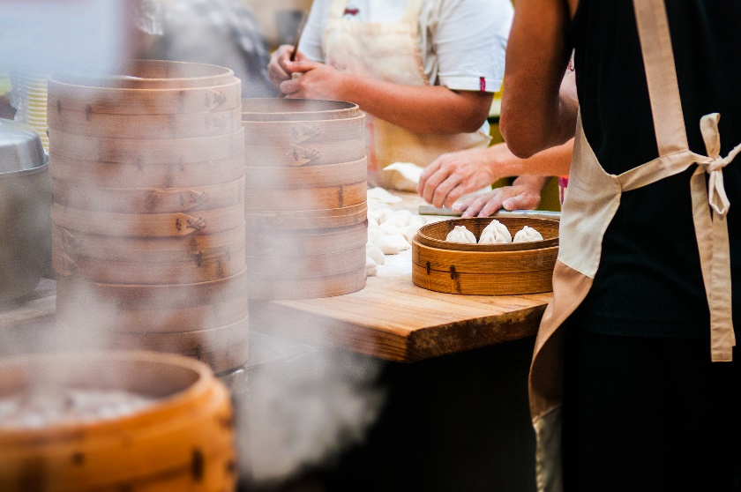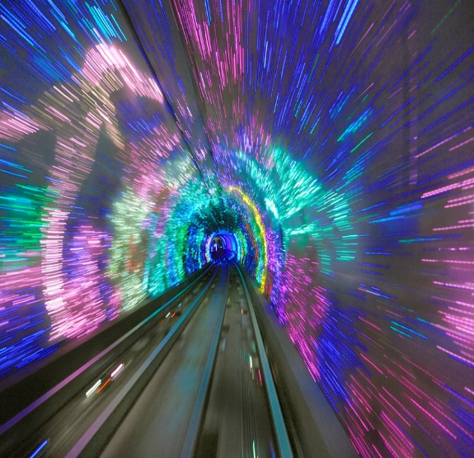  
นำท่านไปยัง **อุโมงค์เลเซอร์ (THE BUND SIGHTSEEING TUNNEL)** *** รวมค่าบัตรแล้ว *** เชื่อมต่อระหว่างเดอะบันด์และหอคอยไข่มุก เป็น 1 ใน 5 จุดไฮไลท์ที่นักท่องเที่ยวคนไหนก็ตามมาเยือนเมืองเซี่ยงไฮ้ ต้องไม่พลาดแวะชมเป็นอันขาด เพราะถือว่า เป็นสัญลักษณ์ของเซี่ยงไฮ้ไปแล้ว ที่นี่เป็นอุโมงค์ที่ลอดแม่น้ำสายแรกในประเทศจีน ภายในอุโมงค์ตกแต่งด้วยเเสง เลเซอร์เป็นรูปต่างๆ น่าตื่นตาตื่นใจ ทั้งแสง สี เสียง ภายในอุโมงค์เปลี่ยนแปลงตลอดระยะทาง บางช่วงทำให้รู้สึกเหมือนเดินทางอยู่ในห้วงอวกาศเลยทีเดียว

**นำท่านเดินเล่นถ่ายรูปชิลๆ ที่ The Bund หรือ เดอะบันด์** ถือเป็นจุดแลนด์มาร์คที่สำคัญมากในเซี่ยงไฮ้ ซึ่งใครไปเที่ยวต้องไปที่นี่ ถ้าไม่ไปถือว่าพลาดมากบอกเลย เพราะเป็นจุดชมวิวและทางเดินเลียบแม่น้ำที่สำคัญมากของเซี่ยงไฮ้อย่างแม่น้ำหวงผู่ และเป็นสถานที่ท่องเที่ยวยอดนิยมของทั้งชาวจีนเองและนักท่องเที่ยวจากทั่วทุกมุมโลก คนไทยก็ไปเยอะนะครับ เนื่องจากเป็นจุดที่สามารถชมความสวยงามของหอคอยไข่มุกที่ตั้งอยู่ฝั่งตรงข้ามได้ทั้งในช่วงกลางวันและกลางคืน

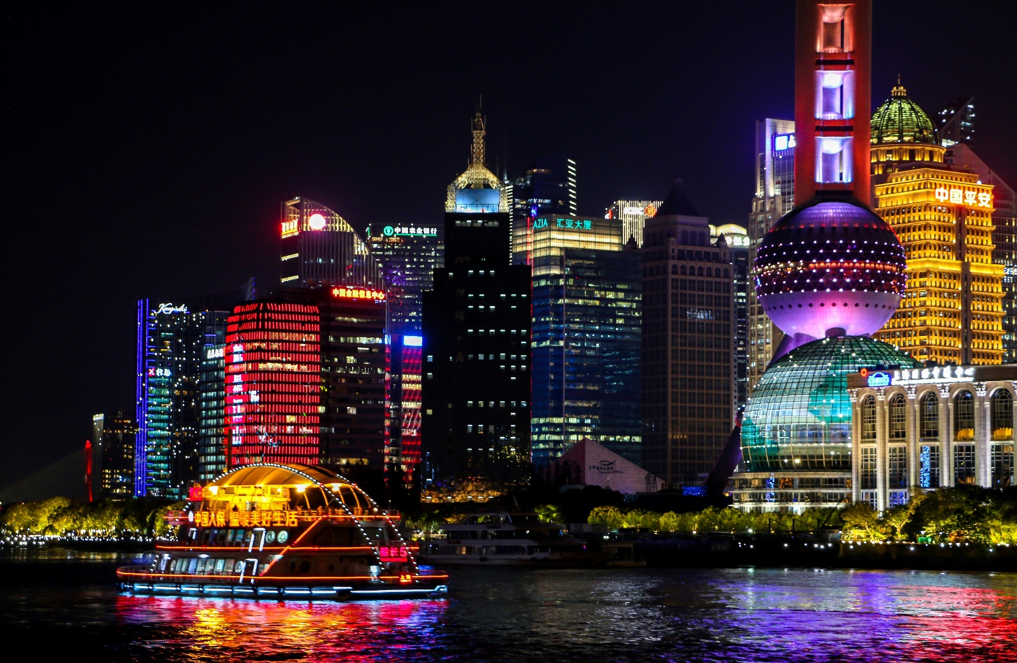  
นำท่านเดินทางสู่ **ถนนหนานจิง** เป็นย่านช้อปปิ้งเก่าแก่ที่สุดของเซี่ยงไฮ้ เป็นตลาดซื้อขายของกันคึกคัก ตั้งแต่ทศวรรษ 1920 ตั้งอยู่ฝั่งผู่ซีกินพื้นที่ยาวตั้งแต่ฝั่งตะวันตกของ “เดอะ บันด์” ถึง “พีเพิลส์ สแควร์” เป็นแหล่งช้อป ปิ้งสินค้าแบรนด์เนมจากทั่วโลกและยังเป็นศูนย์ร้วมร้านค้าและร้านอาหารอีกมากมาย และถนนเส้นนี้ยังเป็น **POP MART STORE** แฟลกชิปสโตร์สาขาที่ใหญ่ที่สุดในมณฑลเซี่ยงไฮ้อีกด้วย  
21.00 ถึงเวลาอันสมควร พาท่านเดินทางกลับสู่ที่พัก SHANG HAI HOLIDAY INN EXPRESS หรือเทียบเท่า โรงแรม 4* พักผ่อนตามอัธยาศัย

## วันที่สี่ มหานครเซี่ยงไฮ้ - เลือกเที่ยวตาม Option ที่ต้องการ

## Option A: Free & Easy (อิสระไม่มีรถและไกด์บริการ) (B/-/-)

## Option B: ซื้อบัตร SHANGHAI DISNEY LAND หัวหน้าทัวร์ดูแลพาเดินทางโดย Shanghai Metro ทั้งไป/กลับ (ไม่รวมค่าเดินทาง) (B/-/-)

**เช้า**  🍽 **รับประทานอาหารเช้า ณ ห้องอาหารของโรงแรม**

**สำหรับ Option A 🡪 “FREE & EASY”**

**(B/-/-)**

**\*\*\*ไม่มีรถและไกด์บริการ**\*\*\*

**\*\*อิสระท่องเที่ยวตามอัธยาศัย สอบถามข้อมูลการเดินทางจากหัวหน้าทัวร์\*\***

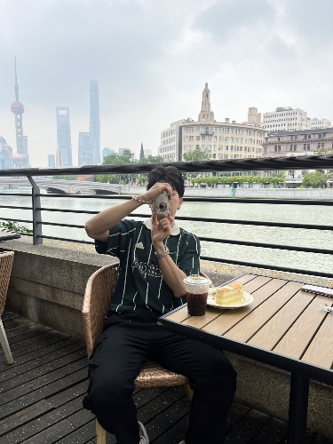 **โปรแกรมแนะนำ สำหรับลูกค้า Free day   
Rei Flower Coffee Bar** ห่างจากความวุ่นวายของ The Bund และสายถนนช็อปปิงหนานจิง (Nanjing) เพียงไม่กี่ร้อยเมตร คือที่ตั้งของคาเฟ่ดอกไม้ที่ให้บริการเครื่องดื่มตั้งแต่กาแฟไปจนถึงค็อกเทล Rei Flower Coffee Bar ตั้งอยู่ระหว่างพิพิธภัณฑ์ไปรษณีย์เซี่ยงไฮ้ (Shanghai Postal Museum) และโรงแรม Bellagio เลียบฝั่งซ้ายของแม่น้ำซูโจว (Suzhou River) โดยหนึ่งในเสน่ห์ของคาเฟ่แห่งนี้คือที่นั่งกลางแจ้งที่ขนานไปกับแม่น้ำซูโจวซึ่งสวยงามไม่ว่าจะฤดูใด

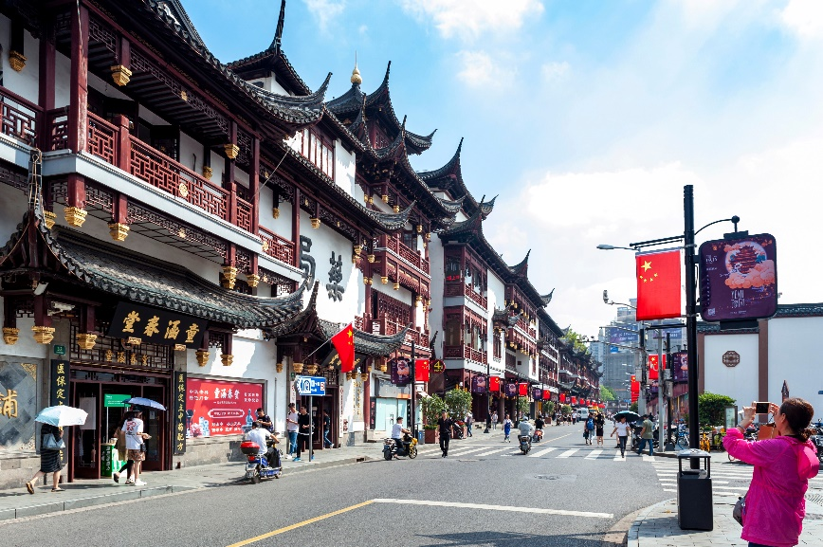 **สวนอี้หยวน** เป็นสวนที่ตกแต่งอย่างสวยงามตามสไตล์ความเป็นจีน มีต้นไม้และดอกไม้นานาชนิดที่จัดเรียงไว้อย่างสวยงามและเป็นระเบียบ มีศาลาที่ตั้งอยู่ใจกลางน้ำ ร้านขายของต่างๆ มีมุมสวยๆให้ได้ถ่ายรูปมากมายหลายที่ ทั้งยังได้สัมผัสวัฒนธรรมความเป็นเมืองจีนที่แท้จริง ภายในสวนยังมีร้านค้าและร้านอาหารมากมายที่สามารถชิมอาหารจีนหลากหลายเมนูและช้อปปิ้งสินค้าต่างๆ ได้พร้อมกัน

**สำหรับ Option B 🡪 (B/-/-)**

**SHANGHAI DISNEY LAND (ชำระค่าบัตรเพิ่ม)**

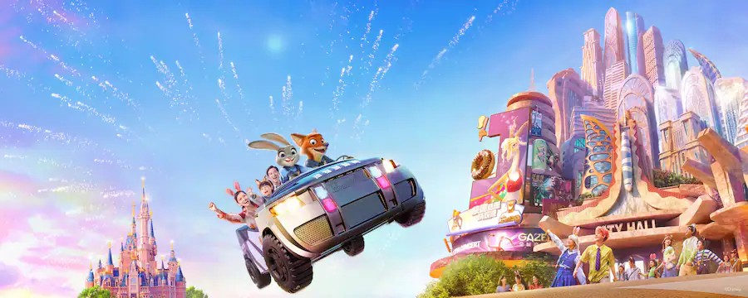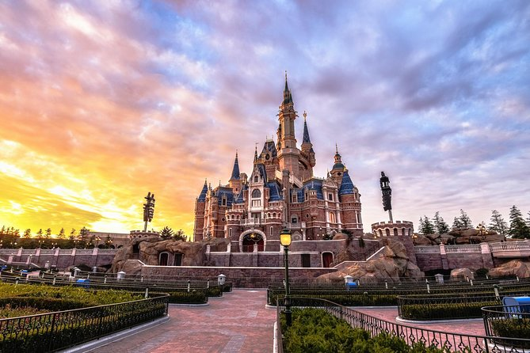

**ราคาบัตร SHANGHAI DISNEYLAND ผู้ใหญ่ 3,590 บาท / เด็ก (3-11ปี) 2,790 บาท**

**จากนั้นหัวหน้าทัวร์นำท่านเดินทางสู่ SHANGHAI DISNEYLAND ด้วยรถ Shanghai Metro (ไม่รวมค่าเดินทาง)**

สวนสนุกที่มีธีมเป็นตัวละครจากดิสนีย์ สามารถชมประติมากรรมคริสตัลหลิวหลี (Luili glass) ซึ่งเป็นศิลปะดั้งเดิมของจีนโดยช่างฝีมือพื้นเมืองภายในดิสนีย์แลนด์แห่งนี้ Gardens of the Twelve Friends ในโซน Gardens of Imagination ซึ่ง เป็นกำแพงยาวที่มีรูปตัวละครจากดิสนีย์เรียงตามปีนักษัตรของจีน เช่น ทิกเกอร์ จากวินนี่เดอะพูห์ เป็นสัญลักษณ์แทนปีขาล

หรือเสือ มูชู จากมู่หลาน แทนปีมะโรงหรือมังกร และพลูโต จากมิกกี้เม้าส์ แทนปีจอหรือสุนัข เป็นต้น เซี่ยงไฮ้ดิสนีย์แลนด์ เป็นที่แรกและที่เดียวที่มีเครื่องเล่น TRON Light Cycle คือรถไฟเหาะความเร็วสูง เป็นเหมือนรถมอเตอร์ไซค์ให้เราขี่ แล้วออกทะยานด้วยความเร็วสูง ซึ่งจำลองมาจากภาพยนตร์เรื่อง TRON Legacy ที่ดิสนีย์รีสอร์ตเซี่ยงไฮ้ นอกจากเครื่องเล่นแล้วก็ยังมีการแสดงและการเดินพาเหรดของเหล่าตัวการ์ตูนในเทพนิยายที่พร้อมจะมอบความรู้สึกและความประทับใจ ซึ่งจะมีแบ่งการแสดงไว้เป็นรอบๆในแต่ละวัน ภายในบริเวณสวนสนุกยังมีแหล่งช้อปปิ้ง ร้านอาหาร และสิ่งบันเทิงมากมาย ที่อยู่ในโซน Mickey Avenue เป็นแหล่งรวมร้านขายของที่ระลึกจากดิสนีย์ที่ยกมากันทั้งค่ายให้เราได้ช้อปปิ้งตามอัธยาศัย  
**\*\*\*(อิสระอาหารกลางวันและอาหารค่ำเพื่อความสะดวกในการท่องเที่ยว)\*\*\***

**ที่พัก SHANG HAI HOLIDAY INN EXPRESS หรือเทียบเท่า โรงแรม 4* พักผ่อนตามอัธยาศัย**

## วันที่ห้า เซี่ยงไฮ้-Starbucks ที่ใหญ่ที่สุดในโลก - Xin tian Di - ร้านหยก - หมู่บ้านโบราณเย่เหอ – หังโจว - Wu Lin RD - กรุงเทพฯ (สนามบินดอนเมือง)

**เช้า**  🍽 **รับประทานอาหารเช้า ณ ห้องอาหารของโรงแรม**

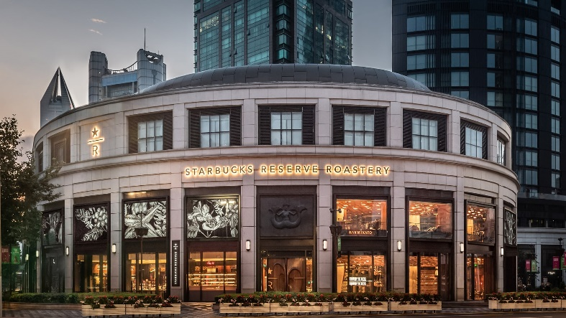จากนั้นนำท่านเดินทางสู่ ร้าน **Starbucks Reserve Roastery** เคยเป็นร้านสตาร์บัคส์สาขาที่ใหญ่ที่สุดในโลกใหญ่กว่าสาขาปกติถึง 300 เท่า และใส่ใจทุกรายละเอียดที่คอกาแฟไม่ควรพลาดเด็ดขาดภายใน กว้างขวาง ยิ่งใหญ่อลังการมาก มีถังคั่วกาแฟสูงเท่าตึกสองชั้นมีบาร์กาแฟยาวมาก ที่นี่มีเมนูเครื่องดื่ม หลากหลายและมีเมนูเฉพาะที่มีแค่ที่สาขานี้สาขาเดียวเท่านั้นอีกด้วย

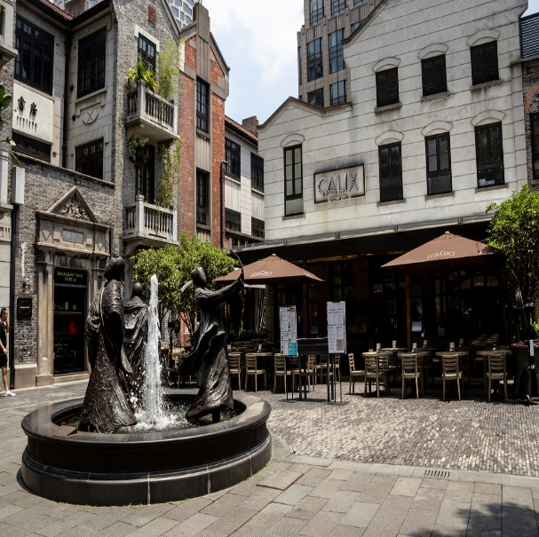จากนั้นพาท่านไป **Xin tian Di** (ซิน เทียน ตี้) ย่านฮิปเตอร์ใจกลางนครเซี่ยงไฮ้ ที่วัยรุ่นต้องมา กลายเป็นสถานที่ท่องเที่ยวติดอันดับต้นๆไปแล้ว สำหรับแหล่งช้อปปิ้งแห่งนี้ ไม่แพ้แหล่งช้อปปิ้งรุ่นพี่ อย่าง ถนนนานกิง ถนนอู่เจียง Yu Yuan Bazaar ถือว่าเป็นอีก 1 ไฮไลท์เด็ดของนครแห่งนี้ เนื่องจากเอกลักษณ์ที่ไม่เหมือนใคร สิ่งปลูกสร้างที่ใช้อิฐบล็อกแบบสถาปัตยกรรมแบบ Shikumen (ซิกเหมิน) การผสมผสานระหว่างสถาปัตยกรรมตะวันตกกับจีนเข้าด้วยกัน ทางเดินหิน กำแพงหิน ประตูหิน บ้านเมืองเก่าแต่ดูแลรักษาอย่างดี นอกจากจะเป็นแหล่งช้อปปิ้ง ที่นี่ยังมีคาเฟ่มากมาย ให้นั่งชิล ไม่ว่าจะเป็นร้าน กินดื่ม ร้านชา กาแฟ

**กลางวัน** 🍽 **รับประทานอาหารกลางวัน ณ ภัตตาคาร**

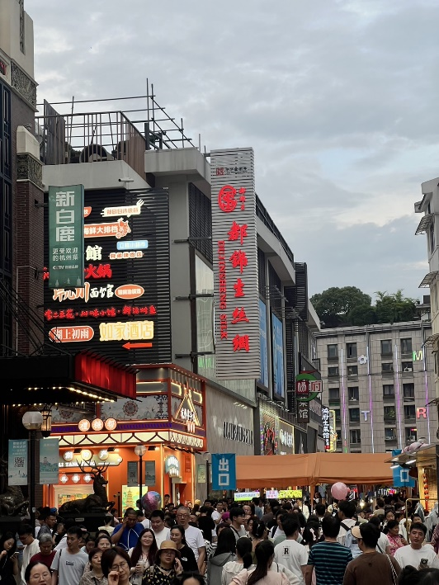นำท่านแวะชม **ร้านหยก** ชาวจีนมีความเชื่อว่าหยกเป็นอัญมณีล้ำค่ ากว่าทองและเพชร เป็นสิริมงคลแก่ผู้ที่ได้มาครอบครอง ให้ท่านได้เลือกซื้อเป็นเครื่องประดับนำโชคตามอัธยาศัย **นําท่านชม เมืองโบราณเยี่ยเหอ** เรียกอีกชื่อหนึ่งว่าเขตประวัติศาสตร์เยี่ยะเหอ ตั้งอยู่ที่เมืองเจียซิง มีพื้นที่ 9ตารางเมตร ในถนนเต็มไปด้วยลําธารเส้นเล็กๆ บ้านเรือนแบบราชวงศ์ชิงอิสระให้ท่านได้ถ่ายรูปตามอัธยาศัย ***จากนั้นเดินทางไปเมืองหังโจว***  
นำท่านเดินทางสู่ **Wu Lin Road** ตลาดกลางคืนวู่หลินหรือที่รู้จักกันในชื่อถนนแฟชั่นถนนวู่หลิน ตั้งอยู่ในย่านใจกลางเมือง และติดกับจุดชมวิวทะเลสาบของเมืองหางโจว ซึ่งผสมผสานการท่องเที่ยว การช็อปปิ้ง และการพักผ่อนเข้าด้วยกัน

**\*\*\*(อิสระอาหารค่ำเพื่อความสะดวกในการท่องเที่ยว)\*\*\***

ถึงเวลาอันสมควร นำท่านเดินทางสู่ ท่าอากาศยานเมืองหังโจว

**23:15 น. ออกเดินทางสู่สนามบินดอนเมือง โดยสายการบิน Air Asia**

**เที่ยวบินที่ FD569 (ไม่มีอาหารบริการบนเครื่อง)**

**02:10 น. เดินทางกลับถึงสนามบินดอนเมือง โดยสวัสดิภาพ พร้อมความประทับใจ**

**หมายเหตุ โปรแกรมการเดินทางอาจเปลี่ยนแปลงตามความเหมาะสม บริษัทฯ ขอสงวนสิทธ์ในการปรับเปลี่ยนราคา หาก มีการปรับขึ้นของภาษีน้ำมันของสายบินหรือการเปลี่ยนแปลงกฏการเข้าประเทศที่มีค่าใช้จ่ายเพิ่มเติมรวมถึงการปรับเพิ่มราคาค่าบัตรเข้าชมสถานที่ท่องเที่ยว (ตามประกาศของสถานที่ท่องเที่ยวนั้นๆ หลังการจองทัวร์)**

**\*\*\* เมื่อชำระค่าทัวร์แล้วถือว่ารับทราบเงื่อนไขการจองทัวร์ทุกประการ \*\*\***

**พร้อมส่งสำเนาหน้าพาสปอร์ตให้เจ้าหน้าที่จองทัวร์ / ส่วนที่เหลือจ่ายก่อนเดินทาง 15 วัน**

*** กรุณาตรวจสอบพาสปอร์ต ต้องมีอายุใช้งานเหลือไม่น้อยกว่า 6 เดือน นับจากวันเดินทาง***

**อัตรานี้รวม**

* **รวมสัมภาระโหลดใต้ท้องเครื่อง 20 กก. + สัมภาระถือขึ้นเครื่อง 7 กก.**
* ตั๋วเครื่องบินและภาษีน้ำมันตามรายการ ชั้นประหยัด ไป/กลับตามกำหนดการของคณะทัวร์
* ค่ารถโค้ชปรับอากาศบริการตลอดการเดินทางตามรายการทัวร์
* ค่าอาหาร และเครื่องดื่มที่ระบุไว้ในรายการ
* ค่าที่พัก 4 คืนพักห้องละ 2-3 ท่าน
* ค่าบัตรเข้าชมสถานที่ท่องเที่ยวต่าง ๆ ตามรายการที่ได้ระบุไว้
* ค่าประกันอุบัติเหตุในการเดินทาง 1,000,000 บาท (ขึ้นอยู่กับเงื่อนไขของกรรมธรรม์เฉพาะเหตุการที่เกิดขึ้นระหว่างวันเดินทางเท่านั้นโดยจะต้องใช้ใบรังรองแพทย์และใบเสร็จรับเงินในการเบิก)

**อัตรานี้ไม่รวม**

* **ค่าทิปไกด์+ค่าทิปคนขับรถ เหมาจ่าย ท่านละ 1,500 บาทเก็บที่สนามบิน ณ วันเดินทาง (ไม่รวมค่าทิปหัวหน้าทัวร์ตามความพึงพอใจ)**
* **ไม่รวมค่าบัตร Shanghai Disneyland**
* **ค่าใช้จ่ายอื่นๆ เพิ่มเติมในกรณีที่ท่านติด COVID-19 ระหว่างเดินทาง เช่นค่าโรงแรม ค่าตรวจต่างๆ ค่าเลื่อนตั๋วเครื่องบิน ฯลฯ**
* ค่าทำหนังสือเดินทางไทย และค่าธรรมเนียมสำหรับผู้ถือพาสปอร์ตต่างชาติ
* ค่าอาหาร และเครื่องดื่มที่ไม่ได้ระบุไว้ในรายการ
* ค่าใช้จ่ายอื่นๆ ที่มิได้ระบุไว้ในรายการ เช่น ค่าซักรีด โทรศัพท์ ค่ามินิบาร์ ฯลฯ
* ภาษีมูลค่าเพิ่ม 7% และภาษีก ณ ที่จ่าย 3%

**เอกสารที่ใช้ในการเดินทาง *** สำคัญมาก \*\*\***

* หนังสือเดินทางที่มีวันกำหนดอายุใช้งานเหลือไม่น้อยกว่า 6 เดือน หรือ 181 วัน นับจากวันที่จะออกเดินทาง

**เงื่อนไขการจองทัวร์**

**เนื่องจากเป็นโปรแกรมโปรโมชั่นราคาพิเศษ!!! ผู้เดินทางโปรดรับทราบว่า**

**“หากไม่ได้ลงร้านรัฐบาลในรายการจะมีค่าปรับร้านละ 200 RMB / ท่าน”**

**หากไม่ได้ร่วมบริการทานอาหาร หรือค่าตั๋วเข้าชมใดๆ ในกรณีจอยทัวร์ไม่สามารถคืนเงินได้ เนื่องจากค่าบริการที่ต่างประเทศเป็นแบบเหมาจ่าย**

1. เนื่องจากตั๋วเครื่องบินต้องเดินทางตามวันที่ ที่ระบุบนหน้าตั๋วเท่านั้น จึงไม่สามารถยกเลิก หรือเปลี่ยนแปลงการเดินทางใด ๆ ทั้งสิ้น ถ้ากรณียกเลิก หรือเปลี่ยนแปลงการเดินทาง ทางบริษัทฯขอสงวนสิทธิ์ในการคืนเงินทั้งหมดหรือบางส่วนให้กับท่าน
2. กรณีที่กองตรวจคนเข้าเมืองทั้งที่กรุงเทพฯ และในต่างประเทศปฏิเสธมิให้เดินทางออกหรือเข้าประเทศที่บริษัทระบุในรายการเดินทาง บริษัทฯขอสงวนสิทธิ์ไม่คืนค่าบริการไม่ว่ากรณีใด ๆ
3. ทางบริษัทฯ จะไม่รับผิดชอบใดๆทั้งสิ้น หากท่านใช้บริการของทางบริษัทฯไม่ครบ อาทิ ไม่เที่ยวบางรายการ, ไม่ทานอาหารบางมื้อ เพราะค่าใช้จ่ายทุกอย่าง ทางบริษัทฯได้ชำระค่าใช้จ่ายให้ตัวแทนต่างประเทศแบบเหมาขาด
4. **ค่าทัวร์เป็นแบบเหมาจ่ายกับบริษัททัวร์ในต่างประเทศ ไม่สามารถคืนเงินค่าทัวร์ในทุกกรณี**
5. ทางบริษัทฯจะไม่รับผิดชอบใดๆ ทั้งสิ้น หากเกิดสิ่งของสูญหายจากการโจรกรรม และ/หรือ เกิดอุบัติเหตุที่เกิดจากความประมาทของตัวนักท่องเที่ยวเอง
6. เมื่อท่านตกลงชำระเงินไม่ว่าทั้งหมดหรือบางส่วนกับทางบริษัทฯ ทางบริษัทฯ จะถือว่าท่านได้ยอมรับในเงื่อนไขข้อตกลงต่างๆ ที่ได้ระบุไว้แล้วทั้งหมด
7. ผู้เดินทางจะต้องตรวจสอบสถานะของVisa ด้วยตนเอง เช่นการต่ออายุ หรือ การทำRe-Entry หรือ สิทธิ หน้าที่ ต่างๆ หากมีเหตุหรือเกิดผลกระทบใดๆไม่ว่าในกรณีใดเกี่ยวกับ Visa ของท่าน ทางบริษัทจะไม่รับผิดชอบในทุกกรณี

**หมายเหตุ**

* **หากกรุ้ปยกเลิกจากจำนวนผู้เดินทางไม่ถึงกำหนด คืนเงินเต็มจำนวน**
* **กรุ๊ปคอนเฟิร์มเดินทาง 10 ท่านขึ้นไป (ไม่มีหัวหน้าทัวร์ไทย)// 15 ท่าน มีหัวหน้าทัวร์เดินทางไปด้วยจากเมืองไทย**
* หากมีเหตุสุดวิสัยอันเกิดจากประกาศสถานการณ์ฉุกเฉินต่างๆ ทำให้เดินทางไม่ได้ อ้างอิงตาม พรบ. ธุรกิจนำเที่ยว หักค่าใช้จ่ายที่เกิดขึ้นจริงโดยมีใบเสร็จยืนยันกับลูกค้า
* ตั๋วเครื่องบินเป็นแบบกรุ๊ปคณะ ไม่สามารถเลือกหรือล็อกที่นั่งได้ ที่นั่งอาจจะไม่ติดกัน ซึ่งเป็นไปตามเงื่อนไขของสายการบิน
* **เรื่องห้องพักช่วงเทศกาล** ห้องพักที่ลูกค้าระบุตอนจองทัวร์ ทางบริษัทจะ Request ให้ทางโรงแรมตามขั้นตอน ในบางครั้งโรงแรมอาจเปลี่ยนชนิดห้องพักของลูกค้า ณ วันเข้าพัก แต่ทางบริษัทยืนยันว่าจะเพียงพอต่อจำนวนลูกค้า เช่น

Request สำหรับเตียง Double Bed หากห้องไม่พอ อาจะเป็นห้อง TWN ขยับเตียงให้ชิดกัน

Request สำหรับเตียง Triple Bed หากห้องไม่พอ จะจัดให้เป็น 2ห้อง ตามเงื่อนไขของโรงแรมที่จอง

* บริษัทฯ ขอสงวนสิทธิ์ที่จะเปลี่ยนแปลงรายละเอียดบางประการในทัวร์นี้ เมื่อเกิดเหตุจำเป็นสุดวิสัยจนไม่อาจแก้ไขได้และจะไม่รับผิดชอบใดๆ ในกรณีที่สูญหาย สูญเสียหรือได้รับบาดเจ็บที่นอกเหนือความรับผิดชอบของหัวหน้าทัวร์และเหตุสุดวิสัยบางประการ เช่น การนัดหยุดงาน ภัยธรรมชาติ การจลาจล ต่างๆ เนื่องจากรายการทัวร์นี้เป็นแบบเหมาจ่ายเบ็ดเสร็จ หากท่านสละสิทธิ์การใช้บริการใดๆ ตามรายการ หรือถูกปฏิเสธการเข้าประเทศไม่ว่าในกรณีใดก็ตาม ทางบริษัทฯ ขอสงวนสิทธิ์ไม่คืนเงินในทุกกรณี
* บริษัทฯมีสิทธิ์ที่จะเปลี่ยนแปลงหรือสับเปลี่ยนรายการได้ตามความเหมาะสมบริษัทขอสงวนสิทธิ์ที่จะเลื่อนการเดินทางในกรณีที่มีผู้ร่วมคณะไม่ถึง 9 ท่าน การไม่รับประทานอาหารบางมื้อไม่เที่ยวตามรายการ ไม่สามารถขอหักค่าบริการคืนได้ เพราะการชำระค่าทัวร์เป็นไปในลักษณะเหมาจ่าย เมื่อท่านได้ชำระเงินมัดจำหรือทั้งหมด ไม่ว่าจะเป็นการชำระผ่านตัวแทนของบริษัทฯ หรือชำระโดยตรงกับทางบริษัทฯ ทางบริษัทฯ จะขอถือว่าท่านรับทราบและยอมรับในเงื่อนไขต่างๆ

บริษัทฯไม่รับผิดชอบค่าเสียหายในเหตุการณ์ที่เกิดจากสายการบิน **ไฟล์ทยกเลิกโดยมีประกาศจากสายการบิน** ภัยธรรมชาติ ปฏิวัติและอื่นๆที่อยู่นอกเหนือการควบคุมของทางบริษัทฯหรือค่าใช้จ่ายเพิ่มเติมที่เกิดขึ้นทางตรงหรือทางอ้อม เช่น การเจ็บป่วย, การถูกทำร้าย, การสูญหาย,ความล่าช้า หรือจากอุบัติเหตุต่างๆ